МУНИЦИПАЛЬНОЕ ОБРАЗОВАТЕЛЬНОЕ УЧРЕЖДЕНИЕ
«РУССКОПОЛЯНСКАЯ СРЕДНЯЯ ОБЩЕОБРАЗОВАТЕЛЬНАЯ ШКОЛА №3»

Птицы и их клювы.

НАУЧНОЕ НАПРАВЛЕНИЕ: ЕСТЕСТВОЗНАНИЕ.

Выполнил: Песчанников Максим
ученик 2 класса
МОУ Русскополянская СОШ №3
Руководитель:
Бунова Ольга Валерьевна
учитель начальных классов.

Русская Поляна 2011
Оглавление

Введение 3

Глава 1
1.1 Внешнее строение птиц 4

Глава 2
2.1 Многообразие птиц 5
2.2 Особенности строения клюва 6
2.3 Формы клювов 7-8

Заключение. 9

Список используемой литературы. 10

Приложение. 11 – 19

Введение
Птицы - первые и самые надежные помощники человека. Защитники наших лесов, полей, садов и огородов. Без птиц нам не обойтись, но и птицы нуждаются в нашей помощи. В голодную и холодную зиму необходимо подкармливать птиц.
И вот в моей «столовой» уже первые гости! Рацион разный: хлебные крошки, сало, семечки. Меню составляли вместе с мамой. Интересно было наблюдать, как птицы умело расправляются с пищей. Наблюдая, заметил, что к кормушке прилетают воробьи, синицы и снегири. Редкими гостями были клесты.
От чего же? Зависит ли это от пищи, которую я им предлагал? В своей работе я попытаюсь ответить на эти и ряд других вопросов.

Объект исследования – видовой состав птиц.

Предмет исследования – клювы.

Цель работы – расширить и обогатить знания о птицах и их клювах.

Задачи:
- Познакомиться с многообразием мира птиц;
- Изучить образ жизни птиц;
- Узнать, как и чем питаются птицы;
- Какие формы клювов.

Гипотеза – я предполагаю, что клювы птицам нужны не для красоты, они им необходимы для добывания пищи и связаны с условиями их жизни, поэтому они различны.

Вопросы для самостоятельного исследования – разнообразие птиц, форма клюва.

ГЛАВА 1
1.1Внешнее строение птиц.
Куда сейчас не пойдешь – везде встретишь птиц. А когда–то птиц на Земле совсем не было. Жили одни змеи и ящеры – была эра пресмыкающихся. Один из древних ящеров и стал предком птицы. Чешуя постепенно превратилась в перья, передние лапы – в крылья. И первоптица взлетела в воздух. Так появился класс птиц.
Птицы – класс позвоночных животных, представители которого хорошо характеризуются тем, что тело их покрыто перьями и передние конечности видоизменены в органы полета - крылья. За редкими исключениями, птицы летающие животные, а те виды которые не летают, имеют недоразвитые крылья. Для передвижения по твердому субстрату птицам служат задние конечности – ноги. Таким образом, птицы, в отличие от всех других наземных позвоночных, животные двуногие. Поведение птиц гораздо разнообразнее и сложнее, чем поведение земноводных и пресмыкающихся. Птицы выбирают удобное место для гнезда, находят подходящий материал для его постройки, строят гнезда и высиживают птенцов, выкармливают и защищают их от врагов. Образ жизни птиц и их поведение зависит от:
- Климата (температуры);
- света;
- пищи и условий её добывания;
- условий гнездования;
- плотности населения и конкуренции.
Значит для существования каждого вида птиц необходимо разрешение трех видов задач: питания, размножения и защиты от опасностей. Перейду к рассмотрению особенностей связанных с питанием.

ГЛАВА 2
2.1Многообразие птиц.
Каждый вид живет в строго определенном районе. Пролетают они даже над покрытыми льдом полюсами. Несколько видов птиц, например кулики, крачки, египетская цапля, живут во всех концах Земли. Но чаще всего любую местность, будь то холодные полярные области или жаркие тропики, населяют совершенно определенные сообщества птиц. Так как птицы летают, а многие к тому же еще плавают и ныряют, их нередко можно видеть в открытых морях. Антарктическую и субантарктическую зоны населяют пингвины, альбатросы и буревестники. Они охотятся, на морских животных, ныряя за ними или выхватывая живность из воды на лету. На Севере, в арктическом и прилегающем к нему поясе, живут похожие на пингвинов, но умеющие летать кайры, коренастые, с большими носами тупики и другие чистиковые, а также глупыши и моевки. Птиц в этих районах, холодные морские просторы которых богаты рыбой, великое множество. На экваторе растут непроходимые тропические леса. В их чаще сумрачно и из-за недостатка света, растительность скудная. Кроны цветущих и плодоносящих деревьев тропического леса дают приют многим птицам. Велико разнообразие видов птиц, которые селятся в верхних ярусах леса. Однако особей каждого вида довольно мало. В лесу обитают самые яркие и диковинные птицы. Попугаи, пестрые голуби, трогоны и дятлы (они есть в тропических лесах всех континентов). В африканских лесах живут крупные птицы бананоеды - турако с фиолетовым, пурпурно-красным, зеленым и синим оперением и птицы-носороги.
Вся Европа покрыта лесами. Вот почему большинство птиц здесь лесные. Обитатели лесов - дятлы, синицы, дрозды, пеночки и клесты, а черные дрозды, большие синицы и зяблики, кроме того, населяют наши парки и сады. Каких только диковинных нет в птичьем царстве!

ВЫВОД: Птицы обитают там, где им хватает корма и места для гнездования. В саду с высокими деревьями и буйной травой, заросшем кустарником, много удобных мест для гнезд и хватает разнообразных насекомых, семян и плодов.

2.2 Особенности строения клюва.
Остановимся на важнейших особенностях клюва птиц.
Птичий нос, как большинству животных, помогает ориентироваться в особом мире запахов.
Ветры и течения воды приносят им хорошие или плохие вести. Для поисков пищи носы используют все животные. Экспериментально доказано, что, например, большие морские птицы глупыши и буревестники чувствуют запах рыбы за три километра. А вот альбатросы чувствуют запах приманки (кусок сала) аж за тридцать километров. Но морские птицы - не единственные представители пернатых, обладающих такими необычно чувствительными носами. С помощью обоняния скворцы великолепно различают виды растений. А зачем им это нужно? Оказывается, они вплетают в свои гнезда стебли тысячелистника, грубого золотарника, дикой моркови и других растений, обладающих токсичностью по отношению к бактериям и насекомым. Эти травы могут уменьшить количество паразитов в гнезде. Каждый нос при своем деле. В чужие дела птица нос не сует.
Птичий нос не только нос, а еще и рот. Он у птиц выполняет ту же функцию, какую выполняют губы и зубы у млекопитающих: с его помощью они хватают и поглощают пищу. Может правильнее будет назвать его не рот, а клюв. Клюв, как и перья, бывают только у птиц. По клюву видно птица клюёт.
Вывод: таким образом, у каждой птицы такой клюв, который лучше всего подходит для ее образа жизни.

2.3 Формы клювов.
Для исследования взяты птицы из разных видов. Рассмотрим условия питания. Оно в значительной степени определяет ход жизненных явлений у птиц. Питаются птицы и растительной и животной пищей.
У хищных птиц и у птиц-падальщиков, которые питаются мясом погибших животных, он мощный, изогнутый и острый, предназначенный для того, чтобы разрывать добычу на куски (приложение 1). Представь себе ястреба с утиным клювом. Сбить на лету какую-нибудь пичугу еще, куда ни шло, но уж мясо таким клювом от добычи не оторвать! Нет, ястребу необходим именно такой клюв. У цапли и аиста, клюв – пика, длинный и тонкий, позволяющий добывать пищу со дна водоемов на мелководье, из-под камней и в густых зарослях кустарника (приложение 2). У лесного кулика тоже клюв мало отличается. Он и шило, и щипчики. Запустит свой клюв сквозь опавшие листья в мягкую сырую землю, прихватит там червячка и вытащит (приложение 3). Клюв колибри примерно такой же формы, и он настолько тонок, что с его помощью они добывают из цветов нектар (приложение 4). У мелких лесных птиц вроде воробья, синицы, зяблика, короткий и округлый – он им нужен для того, чтобы клевать семена растений (приложение 5). Птицам, ловящим на лету насекомых, ласточек и стрижей, клюв недлинный и широкий. Лесному доктору – дятлу клюв нужен, чтобы долбить деревья и добывать из-под коры вредных жучков и личинок. Он даже дупло для гнезда таким клювом выдалбливает в сухом дереве. Поэтому ему нужен очень крепкий клюв прямой и острый. Он толстый, короткий и прямой, приспособлен для долбления сухих деревьев (приложение 6). Клёст имеет перекрещивающийся клюв (приложение 7). Муху им уже не поймаешь, зернышко с земли не склюешь. Но ведь клесту это и не надо, он своими «клещами» шишки потрошит. Таким образом, у каждой птицы такой клюв, который лучше всего подходит для ее образа жизни. Форма его зависит от характерного для вида способа добычи пищи, поэтому позволяет судить о кормовых повадках птицы (таблица 1)

Форма клюва птиц.
Таблица1
форма | Вид птиц | применение
Длинный | Аист, цапля, тукан, топорок.  Медонос, колибри.  Пеликан. | Толстый – добывать пищу из воды, из под камней  Тонкий – добывать нектар, цветочную пыльцу.  Сочком – ловить рыбу
Средний | Орлы, ястребы.  Стрижи, ласточки.  Дятлы. | Изогнутый разрывть пищу.  Широкий ловить на лету  Крепкий, прямой, острый – добывать из под коры
короткий | Синица, воробей, зяблик.  Клест.  Совы. | Округлый – клевать семена.  Перекрещивающийся – шишки потрошить.  С крючком .

Формы клювов различных птиц можно посмотреть в приложении 9.

ВЫВОД: у насекомоядных птиц - клювы тонкие и острые, у зерноядных – толстые и тупые. У птиц – рыболовов – сачком, у дятла – стамеской. Птичий клюв «на все руки мастер» - щиплет хватает, дробит, хватает, обороняется и нападает. Гнезда плетет, перышки чистит, яички в гнезде переворачивает, птенцов кормит да и песни поет.

ЗАКЛЮЧЕНИЕ
В своей работе я постарался изучить видовой состав птиц. Разобраться: почему форма клюва весьма разнообразна?
- Исследовав видовой состав, пришел к заключению, что необходимость питаться определенным видом пищи зависит от формы клюва. Клюв у птиц выполняет ту же функцию, какую выполняют губы и зубы у млекопитающих: с его помощью они хватают и поглощают пищу, копаются в земле, чистят перья, строят гнезда, кормят птенцов и защищаются.
- У хищных птиц клюв мощный, изогнутый и острый, предназначенный для того, чтобы разрывать добычу на куски. У аиста, клюв длинный и тонкий, позволяющий добывать пищу со дна водоемов на мелководье, из-под камней и в густых зарослях кустарника; клюв колибри примерно такой же формы, и он настолько тонок, что с его помощью они добывают из цветов нектар. У цапли клюв длинный и заостренный, им очень удобно ловить рыбу. У мелких лесных птиц вроде зяблика клюв короткий и округлый – он им нужен для того, чтобы клевать семена растений.
- Таким образом, у каждой птицы такой клюв, который лучше всего подходит для ее образа жизни.

Клюв бывает длинным или коротким, загнутым вверх или вниз, ложковидным, зубчатым или с перекрещенными челюстями (приложение 8). Форма его зависит от характерного для вида способа добычи пищи, поэтому позволяет судить о кормовых повадках птицы.
Поэтому в мою столовую прилетают только те птицы, которые питаются зерном, хлебными крошками и всем что я могу им предложить. А это – синицы, свиристели, воробьи и снегири.

ЛИТЕРАТУРА

1.Детская энциклопедия. Царство животных. Москва. Оникс 21 век. 2000.

2.Ильичев В.Д Жизнь животных. Том шестой «Птицы» М,ПРОСВЯЩЕНИЕ,1986

3.Кошурникова Р, Юрмин Г, Дмитрих А. ПочемучкаМ,ПЕДАГОГИКА 1990

4.Наумов Д.В. Зоология Учебник для 6-7 классов М,ПРОСВЯЩЕНИЕ,1985

5.Пол Беннет и Барбара Тейлор. Живая планета М,РОСМЕН 2008

6.Сладков Н. Птицы. Орнитология в картинках М,ДЕТСКАЯ ЛИТЕРАТУРА,1984

Приложение 1

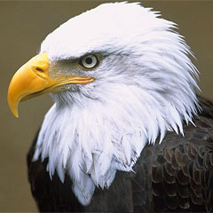

Приложение 2

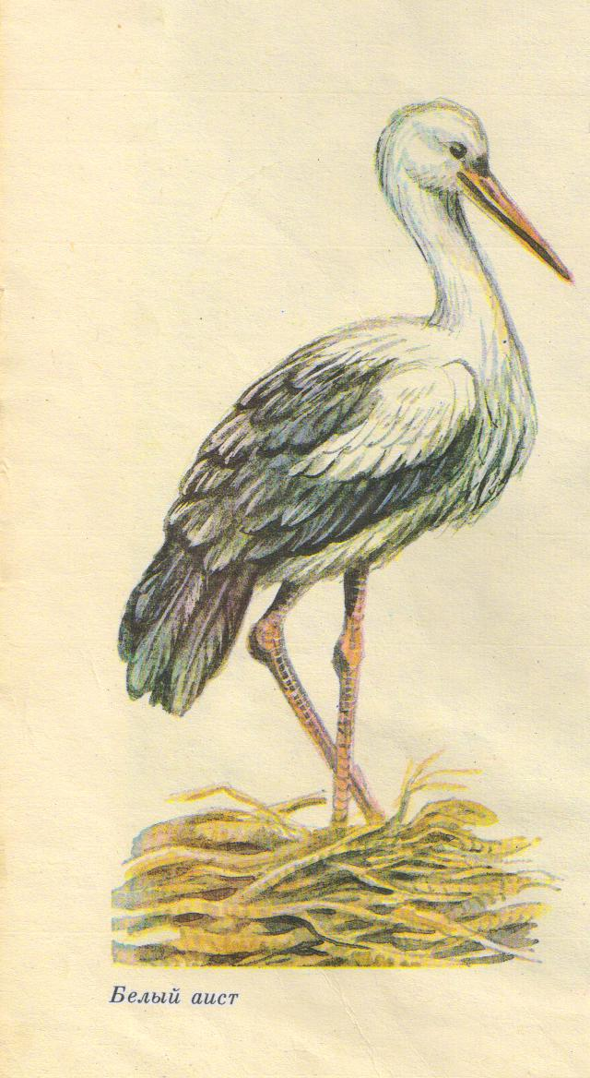

Приложение 3

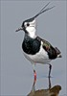

Кулик

Приложение 4
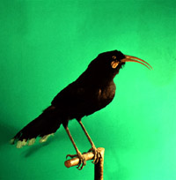

Медонос

Приложение 5

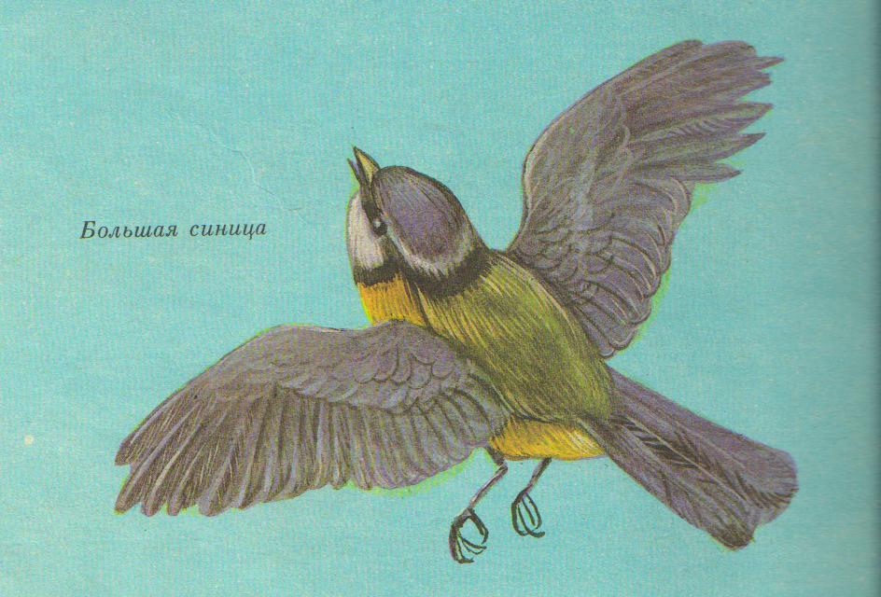

Приложение 6

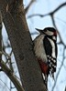

Дятел

Приложение 7

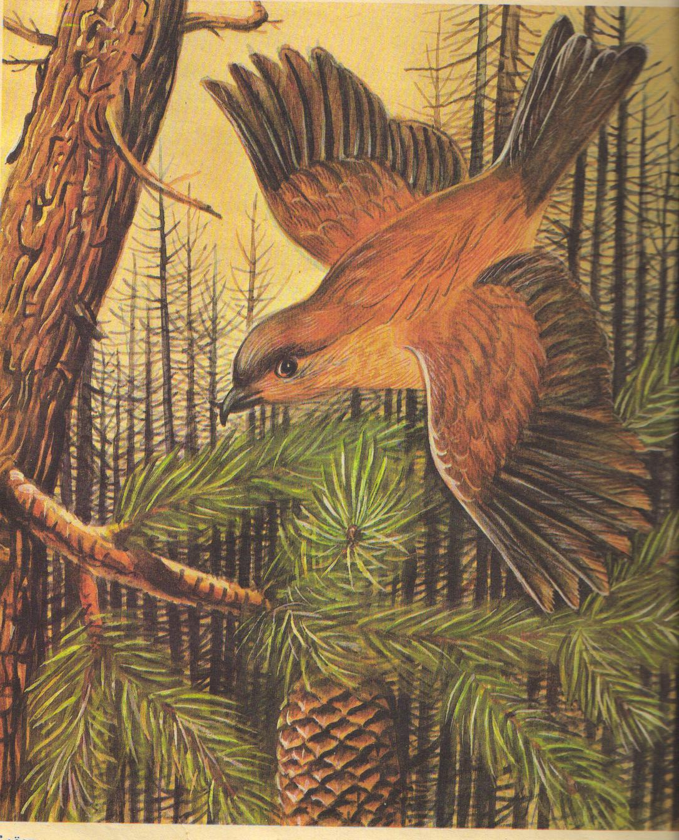

Клёст

Приложение 8
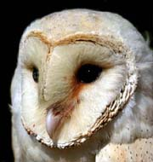

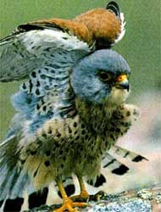

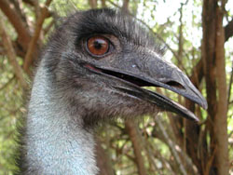

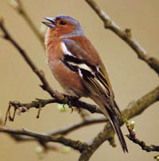

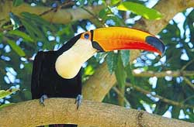

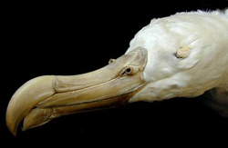
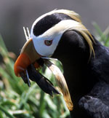

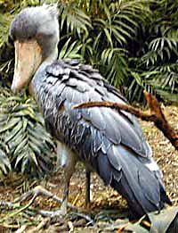

Приложение 9

